Identité, rôles, stéréotypes sexuels et normes sociales

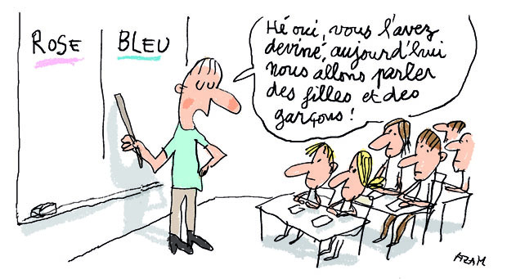

http://www.1jour1actu.com/france/filles-et-garcons-meme-education/
Projet coopératif 03-12. Document de travail. 2017-2018

